II SZKOŁA EDUKACJI MIĘDZYKULTUROWEJ

„Wzmacnianie potencjału osobowego dzieci i młodzieży z doświadczeniem migracji”

Tykocin, 2022 rok

Szanowni Państwo,
Na przestrzeni ostatnich lat obserwujemy intensyfikację migracji do Polski, co dotyczy to również województwa podlaskiego. W związku z tym w szkołach znacznie wzrosła liczba uczniów z doświadczeniem migracji, pochodzących głównie ze Wschodu (Białoruś, Ukraina). Są to osoby zarówno z rodzin migrantów ekonomicznych, jak i przymusowych. Bez względu na typ migracji, często zdarza się, że ich przyjazd do Polski jest/był przemyślany oraz poprzedzony wcześniejszym przygotowaniem (m.in. językowym). W ostatnim czasie, w związku z agresją Rosji na Ukrainę, znacznie poszerzyła się grupa osób uciekających przed wojną. Zmiana specyfiki migracji stawia przed polską szkołą nowe wyzwania. Wyniki badań partycypacyjnych zrealizowanych wśród uczniów m.in. z Białorusi i Ukrainy uczęszczających do białostockich szkół podstawowych pokazują, że dysponują oni ogromnym potencjałem osobowym (Młynarczuk-Sokołowska, 2021). Ta grupa uczniów jest w dużej mierze zmotywowana do podejmowania różnego rodzaju działań na rzecz własnego rozwoju, szkoły do której uczęszczają, rówieśników oraz społeczności lokalnej (w tym środowiska migracyjnego). Optymalizacja procesów edukacji i integracji dzieci i młodzieży ze środowiska migracyjnego wymaga jednak systematycznych i przemyślanych działań. Z jednej strony potrzebują oni wsparcia w zakresie nauki języka polskiego jako obcego oraz wyrównywania różnic programowych z niektórych przedmiotów. Z drugiej strony natomiast, zagadnienia realizowane w polskich szkołach, w ramach części przedmiotów zostały już przez nich opanowane w krajach pochodzenia, co wiąże się z koniecznością ich powtarzania „od nowa”. Jeszcze inaczej może wyglądać sytuacja osób, które rozpoczynają realizację obowiązku szkolnego w Polsce z bagażem trudnych doświadczeń związanych z wojną, prześladowaniami, dyskryminacją, itd.
W kontekście powyższego z inicjatywy Fundacji Otwartej Edukacji, Katedry Edukacji Międzykulturowej i Elementarnej Wydziału Nauk o Edukacji Uniwersytetu w Białymstoku oraz Szkoły Podstawowej nr 20 w Białymstoku, w interdyscyplinarnym gronie teoretyków i praktyków, zostanie podjęta refleksja nad rozpoznawaniem potrzeb dzieci i młodzieży ze środowiska migracyjnego oraz projektowaniem efektywnych działań edukacyjnych. Edukacja powinna stanowić płaszczyznę budowania podmiotowości i autonomii wszystkich uczniów oraz wzmacniania ich potencjału osobowego, tak, aby mogli oni z twórczym zaangażowaniem partycypować w szeroko rozumianym życiu społecznym.

Udział w Szkole umożliwi:
- nabycie wiedzy na temat sytuacji w krajach pochodzenia dzieci i młodzieży ze środowiska migracyjnego oraz powodów migracji do Polski;
- nabycie wiedzy na temat zasobów i trudności uczniów z doświadczeniem migracji oraz możliwości optymalizacji procesów edukacji i integracji w środowisku zróżnicowanym kulturowo;
- rozwój umiejętności diagnozowania potrzeb uczniów ze środowiska migracyjnego oraz projektowania procesu edukacyjno-wychowawczego w szkole zróżnicowanej kulturowo;
- rozwój umiejętności wzmacniania cech liderskich wśród dzieci i młodzieży z doświadczeniem migracji (w kontekście pracy na rzecz własnego środowiska i społeczności lokalnej).

Serdecznie zapraszamy do udziału w Szkole,

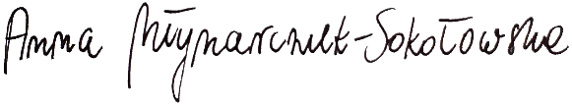
Mentor II Szkoły Edukacji Międzykulturowej,

dr Anna Młynarczuk-Sokołowska

INFORMACJE ORGANIZACYJNE
- Termin
Program Szkoły będzie realizowany podczas dwóch zjazdów. Pierwszy odbędzie się w dniach 8 – 10 kwietnia 2022 r., drugi w terminie 6 – 7 maja 2022 r.

- Organizator
Fundacja Otwartej Edukacji, Katedra Edukacji Międzykulturowej i Elementarnej Wydziału Nauk o Edukacji Uniwersytetu w Białymstoku, Szkoła Podstawowa nr 20 w Białymstoku.

- Miejsce
Tykocin, Alumnat Restauracja i Noclegi, ul. Poświętna 1, http://alumnat.eu/
- Adresaci Szkoły
Osoby związane z edukacją: nauczyciele, pedagodzy, edukatorzy, wolontariusze, itd.

- Rekrutacja uczestników
Osoby zainteresowane udziałem w Szkole proszone są o przesłanie karty zgłoszenia (zob. załącznik 1) wraz z załącznikiem 2 (dostępne na stronach: http://www.otwartaedukacja.org.pl/, https://noe.uwb.edu.pl/) do dnia 29 marca 2022 r. na adres email: otwartaedukacja@interia.pl. W temacie prosimy wpisać: „II Szkoła EM”. O zakwalifikowaniu do udziału w działaniu będą decydować informacje zawarte w karcie zgłoszenia. Prosimy o dostarczenie oryginału załączników 1 i 2 na pierwszy zjazd.

- Warunki uczestnictwa
- Każdy z uczestników Szkoły będzie zobowiązany do opracowania (pod opieką mentora i trenerów II SEM) autorskiego scenariusza dotyczącego tematyki międzykulturowej i/lub praw człowieka, który umożliwi realizację inicjatywy edukacyjnej wspierającej proces edukacji i/lub integracji dzieci/młodzieży z doświadczeniem migracji w swoim miejscu pracy.
- Uczestnicy otrzymają dyplom potwierdzający udział w II SEM. Warunkiem zaliczenia kursu będzie przedstawienie krótkiego sprawozdana z przeprowadzonego działania edukacyjnego oraz udział w dwóch zjazdach.

- Kontakt
dr Anna Młynarczuk-Sokołowska (mentor II SEM),
email: a.mlynarczuk-sokolowska@uwb.edu.pl

Udział w II SEM jest bezpłatny. Organizatorzy pokrywają koszt zakwaterowania, wyżywania oraz materiałów szkoleniowych. Nie pokrywają kosztów dojazdu.

Inicjatywa została objęta honorowym patronatem
Jego Magnificencji Rektora Uniwersytetu w Białymstoku

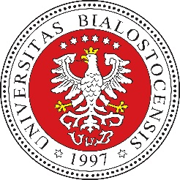

WYKŁADOWCY I TRENERZY II SZKOŁY EDUKACJI MIĘDZYKULTUROWEJ:

Zajęcia będą prowadzić teoretycy i praktycy, którzy zajmują się różnymi aspektami integracji uczniów z doświadczaniem migracji oraz edukacją międzykulturową:

prof. zw. dr hab. Jerzy Nikitorowicz – pedagog, kierownik Katedry Edukacji Międzykulturowej i Elementarnej Wydziału Nauk o Edukacji Uniwersytetu w Białymstoku, wieloletni dziekan Wydziału Pedagogiki i Psychologii, rektor Uniwersytetu w Białymstoku (w latach 2005 – 2012), przewodniczący Zespołu Pedagogiki Kultury i Edukacji Międzykulturowej KNP PAN, członek prezydium KNP PAN. Od lat zaangażowany w działania Stowarzyszenia Wspierania Edukacji Międzykulturowej. Członek Polskiego Towarzystwa Pedagogicznego, International Academy of National Minorites Research, ciał redakcyjnych i programowych periodyków naukowych, np. „The Educational Review”, „Pogranicze. Studia Społeczne”. Autor wielu monografii i artykułów z zakresu edukacji regionalnej, wielo- i międzykulturowej („Etnopedagogika w kontekście wielokulturowości i ustawicznie kształtującej się tożsamości” (2017), Kraków; „Kreowanie tożsamości dziecka. Wyzwania edukacji międzykulturowej”, 2005, Gdańsk; „Pogranicze – Tożsamość – Edukacja Międzykulturowa” 1999, Białystok), organizator cyklicznych konferencji z zakresu edukacji międzykulturowej. Za pracę w obszarze edukacji międzykulturowej został m.in. laureatem nagrody „Zasłużony dla Tolerancji” (2012) przyznawanej przez Fundację Ekumeniczną „Tolerancja”, otrzymał Krzyż Oficerski Orderu Odrodzenia Polski (2015), itd. | 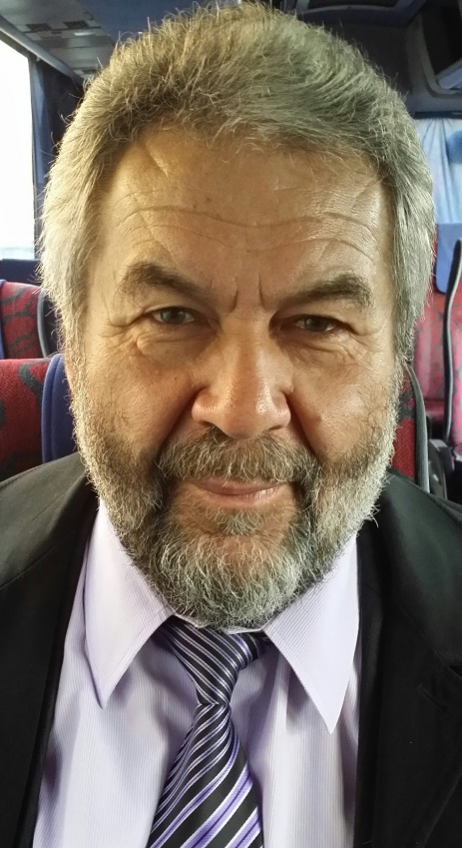
prof. UwB dr hab. Wioleta Teresa Danilewicz – pedagog społeczny. Zainteresowania badawcze skupia wokół doświadczeń współczesnej rodziny, jej przemian., postaw wobec nich. Szczególną uwagę zwraca na społeczne (w tym rodzinne) konsekwencje migracji międzynarodowych. Jest autorką kilkudziesięciu publikacji (monografii, artykułów) dotyczących tej problematyki oraz z zakresu innych zagadnień pedagogiki społecznej., np. postaw wobec aktualnych zjawisk społecznych m.in.: „Sytuacja życiowa dziecka w rodzinie migracyjnej” (2006), „Oblicza współczesności w perspektywie pedagogiki społecznej” (2009), „Rodzina ponad granicami. Transnarodowe doświadczenia wspólnoty rodzinnej” (2010), za którą otrzymała nagrodę im. Ireny Lepalczyk; W. Danilewicz, W. Theiss (red.), „Pedagogika społeczna wobec zagrożeń człowieka i idei sprawiedliwości społecznej” (2014); „Dorosłe dzieci migrantów o praktykach rodzinnej codzienności” (2021). Od 2018 roku jest redaktorem naczelnym czasopisma naukowego „Polish Journal of Educational Studies”. Pełniła funkcję zastępcy Przewodniczącej Zespołu Pedagogiki Społecznej przy Komitecie Nauk Społecznych PAN (2016 – 2020). Od 2020 roku jest specjalistą przy KNP PAN. Jest kierownikiem Zakładu Pedagogiki Społecznej na Wydziale Nauk o Edukacji UwB. W latach 2012-2020 pełniła funkcję Prodziekan ds. Nauki na Wydziale Nauk o Edukacji UwB. Jest Senatorem UwB (lata 2020 – 2024). | 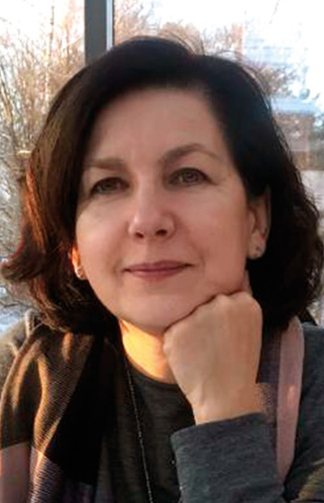
dr Anna Młynarczuk-Sokołowska – pedagog-kulturoznawca, adiunkt w Katedrze Edukacji Międzykulturowej i Elementarnej Wydziału Nauk o Edukacji Uniwersytetu w Białymstoku, wiceprezes Zarządu Fundacji Uniwersytetu w Białymstoku (2010–2019), doradca międzykulturowy w Fundacji Dialog (2012–2015).  Jako teoretyk i praktyk zajmuje się edukacją międzykulturową. Jest autorką publikacji naukowych i metodycznych z tego zakresu (m.in. „Od Obcości do Inności…” (2015), „Kulturowe konteksty dzieciństwa…” 2018 (współautor: A. Kożyczkowska), realizatorką/kierownikiem projektów naukowych i społecznych (np. „Międzykulturowa edukacja nieformalna w Polsce…” NCN). Zainicjowała i współtworzyła dwie innowacje pedagogiczne (Przygody Innego: innowacja metodyczna i programowa (1), metoda międzykulturowego portfolio: innowacja metodyczna (2)), itd. Od 14 lat pracuje z osobami z doświadczeniem migracji (z Czeczenii, Ukrainy, itd.).  W związku z zaangażowaniem na rzecz edukacji międzykulturowej została m.in. laureatką pierwszego miejsca w World Organization for Early Childhood Education OMEP oraz otrzymała stypendium Ministra Nauki i Szkolnictwa Wyższego dla Wybitnych Młodych Naukowców na lata 2018–2020. | 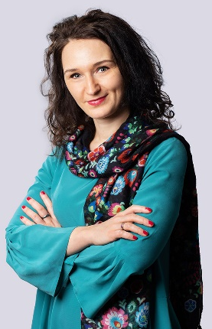
dr Katarzyna Sztop-Rutkowska – wykładowczyni w Instytucie Socjologii UwB, od lat zajmującej się tematem wielokulturowości, pamięci społecznej oraz relacji polsko-żydowskich. Oprócz pracy badawczej, aktywistka społeczna, obecnie wiceprezeska Fundacji SocLab i stowarzyszenia Egala. W październiku 2021 utworzyła i koordynuje białostocką Grupę Granica, od początku zaangażowana również w program badawczy Badaczki i Badacze na Granicy, który skupia naukowców z całej Polski wokół tematu kryzysu humanitarnego na granicy polsko-białoruskiej. Prowadzi podcast socjologiczny „Z pewnością”. | 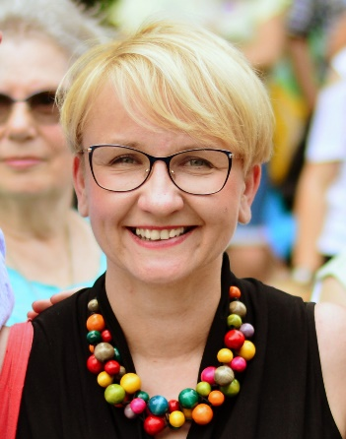
dr Katarzyna Szostak-Król – językoznawca, dyrektor Szkoły Podstawowej nr 26 im. S. Staszica w Białymstoku, lektorka Szkoły Języka i Kultury Polskiej „Pollando” na Wydziale Filologicznym Uniwersytetu w Białymstoku. Od kilku lat pracuje w charakterze lektora języka polskiego jako obcego z dziećmi i dorosłymi z doświadczeniem migracyjnym. Jest autorką, współautorką i redaktorką publikacji z zakresu edukacji międzykulturowej (m.in. „Przygody Innego. Bajki w edukacji międzykulturowej”, 2011) oraz metodyki nauczania języka polskiego jako obcego (m.in. „Zrozumieć Innego. Międzykulturowa kompetencja komunikacyjna w procesie uczenia się języka polskiego jako obcego”, 2015; „Polski na dzień dobry. Program nauczania języka polskiego jako drugiego wspomagający nauczycieli w pracy z uczniami z doświadczeniem migracyjnym w oddziałach przygotowawczych w szkole podstawowej”, 2020).
mgr Mariusz Maciej Sokołowski – socjolog, historyk, dyrektor Szkoły Podstawowej nr 20 im. gen. Władysława Sikorskiego w Białymstoku, prezes Fundacji Otwartej Edukacji. Uczestnik i koordynator projektów poświęconych edukacji o wielokulturowości i lokalnej historii. Inicjator i koordynator wymian międzynarodowych (m.in. z Ukrainą, Gruzją) oraz projektów obywatelskich. Autor, współautor oraz redaktor publikacji naukowych i metodycznych poświęconych pamięci społecznej i wielokulturowości.  Wyróżniony w 2020 r. nagrodą Ośrodka „Karta” im. Katarzyny Miernickiej za działania na rzecz pamięci historycznej służące wspólnocie obywatelskiej. | 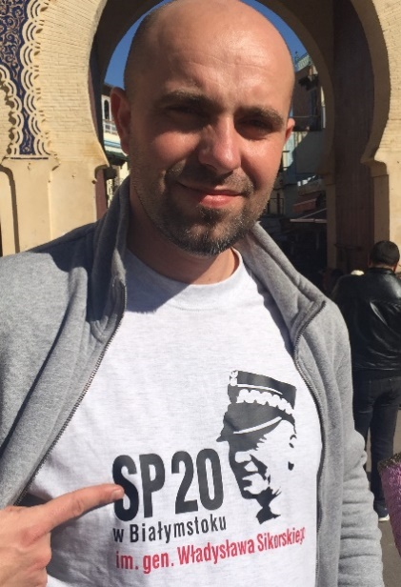
mgr Marta Piegat-Kaczmarczyk – jest psycholożką międzykulturową, członkinią zarządu fundacji Polskie Forum Migracyjne, terapeutką TSR w trakcie certyfikacji oraz Ambasadorką metody Kids Skills w Helsinki Brief Therapy Institute. Pracuje z dziećmi i rodzinami uchodźczymi, wielokulturowymi od ponad 20 lat. Prowadzi grupy wsparcia i warsztaty dla rodziców, wspiera dzieci i młodzież po doświadczeniach traumy, przemocy, dyskryminacji. Realizuje szkolenia dla profesjonalistów pracujących z dziećmi. | 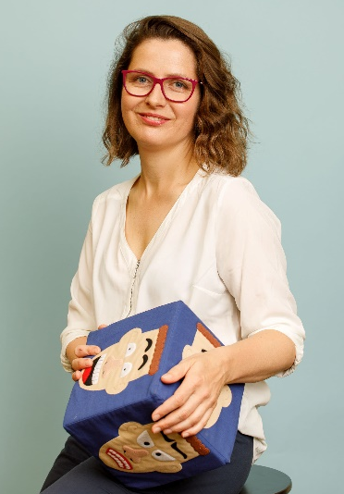
mgr Anna Huminiak – trenerka w projektach dialogu polsko-niemieckiego, polsko-izraelskiego, polsko-białoruskiego oraz szkoleniach międzykulturowych i międzyreligijnych dla osób pracujących z młodzieżą, jak również szkoleń dla nauczycieli w działaniach przeciwdziałających wykluczeniu i przemocy w szkole. Prowadzi zajęcia dla studentów i studentek kierunków pedagogicznych z edukacji międzykulturowej w projekcie Polsko-Niemieckiej Współpracy Młodzieży (PNWM) i Fundacji Rozwoju Systemu Edukacji (FRSE) „Między Innymi”. Szkoli wolontariuszy zagranicznych oraz koordynatorów programu Europejski Korpus Solidarności. Jest współautorką programów „Edukacja globalna dzieci zmienia nasz świat” (szkolenia dla kadry przedszkoli), „Wielopoziomowe działania edukacyjne na rzecz społeczności romskiej z terenu Dolnego Śląska” oraz „Wrocław – Mikrokosmos” – programu budowania wrażliwości kulturowej wśród młodzieży szkolnej. Jest absolwentką Szkoły Trenerów Organizacji Pozarządowych STOP oraz studiów podyplomowych Pedagogiki Teatru IKP UW i IT. | 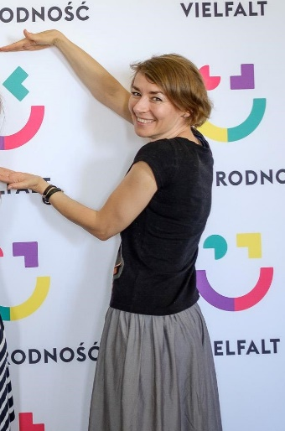
mgr Alina Tkaczyk – z wykształcenia nauczyciel historii i prawoznawstwa, absolwentka Uniwersytetu Pedagogicznego w Kamieńcu Podolskim (Ukraina). Od 2018 roku, z ramienia Fundacji Dialog, pracuje jako asystentka międzykulturowa na teranie białostockich szkół (SP 45, SP4, SP 44). Wspiera dzieci i młodzież z doświadczeniem migracji w procesie adaptacji społeczno-kulturowej towarzysząc im na co dzień w szkole. Współpracuje z kadrą pedagogiczną w zakresie tłumaczenia zadań, poleceń szkolnych itd., z języka ukraińskiego i rosyjskiego na język polski. Jest mediatorką pomiędzy społecznością szkoły a środowiskiem migracyjnym. Uczestniczyła w wielu szkoleniach dotyczących pracy w środowisku zróżnicowanym kulturowo. Ukończyła Szkołę Liderów (2021, Fundacja Otwarta Edukacja), w ramach której zrealizowała autorski projekt „Szczęśliwe dzieci”. Wspierała organizację badań partycypacyjnych rozpoznających sytuację szkolną dzieci i młodzieży z doświadczaniem migracji (Fundacja Otwarta Edukacja, Uniwersytet w Białymstoku 2021), współtworzyła inicjatywę “Справочник Белоруса в Польше” zrealizowaną w ramach projektu „Solidarni z Białorusią” (Fundacja „Okno na Wschód” 2020).
Aleh Yurchyk – absolwent Białoruskiego Państwowego Uniwersytetu Pedagogicznego (2009) oraz Białoruskiego Państwowego Uniwersytetu Ekonomicznego (2015). Autor kilku artykułów o historii Zachodniej Białorusi w pierwszej połowie XX wieku. Pracował jako nauczyciel języka angielskiego i historii. Ze względu na niestabilną sytuację polityczną na Białorusi przeniósł się wraz z rodziną do Polski. W obliczu problemów, jakie dwoje własnych dzieci miało z adaptacją w polskiej szkole podstawowej, zaczął pracować nad ich rozwiązaniem. Od 2021 roku, z ramienia Fundacji Polza, pracuje na terenie białostockich szkół jako asystent uczniów z doświadczeniem migracji, ułatwiając im przejście przez proces adaptacyjny. | 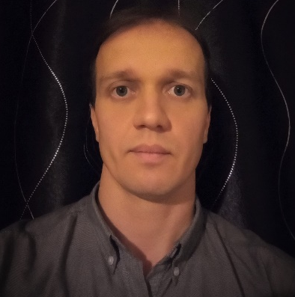
mgr Dorota Paszyńska – absolwentka Wydziału Polonistyki Uniwersytetu Warszawskiego. Na UW ukończyła też studia podyplomowe z zakresu glottodydaktyki (moduł programowy – dydaktyka języka polskiego jako obcego). Zdobytą wiedzę teoretyczną postanowiła zweryfikować w praktyce, założyła więc własną szkołę językową (www.polishpolish.pl). Prowadzi ją do dziś, ucząc polskiego pracujących w Warszawie cudzoziemców z różnych obszarów kulturowych, także pozaeuropejskich. Równolegle prowadzi zajęcia w Polskim Instytucie Językowym w Warszawie. Pracuje też jako egzaminatorka na państwowym egzaminie certyfikatowym z języka polskiego jako obcego.  Jednak zajęciem dającym jej najwięcej satysfakcji jest praca w szkole podstawowej (przedtem gimnazjum) przy ul. Raszyńskiej. Szkoła to szczególna – powstała w latach dziewięćdziesiątych jako kolejna inicjatywa zespołu nauczycieli, którzy stworzyli w 1989 roku legendarną już dziś „Bednarską” – pierwsze w kraju społeczne liceum z autorskim programem nauczania i wychowania. „Szczególność” tej szkoły przejawia się przede wszystkim w troskliwym stosunku do dzieciaków, zwłaszcza tych, którym los nie poskąpił różnorakich nieszczęść. Wśród uczniów spotkamy tam dzieci uchodźców, wychowanków placówek opiekuńczych. Praca z nimi to niekiedy wyzwanie dla nauczyciela, ale i ogromna satysfakcja, gdy pojawiają się jej efekty i nadzieja na lepszą przyszłość wychowanków. Dlatego tak duże znaczenie mają autorskie rozwiązania programowe i metodyczne – bez nich w tym naprawdę trudnym, często dalekim kulturowo środowisku – szanse na przyszły sukces dziecka byłyby zdecydowanie mniejsze. | 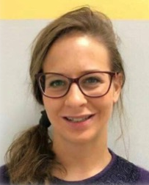
mgr inż. Alicja Dybowska – nauczycielka matematyki w Zespole Szkół „Bednarska” w Warszawie, aktualnie w Szkole Podstawowej „Bednarska” (terytorium Raszyńska). Po kilku latach od ukończenia Politechniki Warszawskiej, rozpoczęła studia w Wyższej Szkole Pedagogicznej, w zakresie „Niekonwencjonalnych Metod Nauczania”. Ze Szkołą „Bednarska” jest związana zawodowo od 1999 roku.  Od 2002 roku pracuje z dziećmi z doświadczeniem uchodźstwa. Angażuje się również w działania wspierające środowisko rodziców. Uczyła m.in. czeczeńskie kobiety języka polskiego w ramach „świetlicy dla uchodźców” z ośrodków pobytowych z okolic Warszawy. | 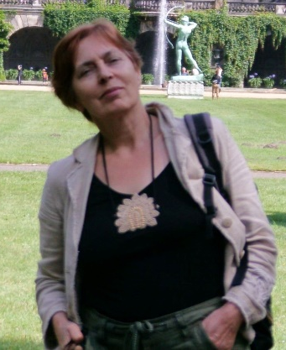
mgr Katarzyna Potoniec – z wykształcenia jest politologiem (Collegium Civitas, specjalność: zarządzenie integracją międzykulturową) oraz pedagogiem (UwB, specjalność: pedagogika opiekuńczo-wychowawcza). Aktualnie kontynuuje swoją edukację w ramach Szkoły Doktorskiej Nauk Społecznych Uniwersytetu w Białymstoku.  Od 2007 roku związana jest z tematyką migracji i integracji cudzoziemców oraz edukacji dzieci z doświadczeniem migracji i edukacji międzykulturowej. Tworzy, realizuje i koordynuje projekty społeczne z tych obszarów, adresowane zarówno do uchodźców i migrantów, jak i społeczności przyjmującej. Jest autorką, współautorką i realizatorką projektów edukacyjnych, np. Przygody Innego. Autorka badań, raportów i artykułów naukowych dotyczących edukacji dzieci cudzoziemskich, edukacji międzykulturowej i integracji cudzoziemców. Prezeska Stowarzyszenia Egala, zajmującego się tematyką migracji. Członkini zespołu koordynującego projekt Badacze i Badaczki na Granicy, podejmującego tematykę kryzysu humanitarnego na granicy polsko-białoruskiej.  W latach 2017 – 2020 współpracowała z Ministerstwem Rodziny, Pracy i Polityki Społecznej jako ekspertka w obszarze integracji cudzoziemców. Uczestniczka wielu wizyt studyjnych poświęconych integracji cudzoziemców (m.in. w Portugalii, Czechach, Finlandii, Kanadzie). | 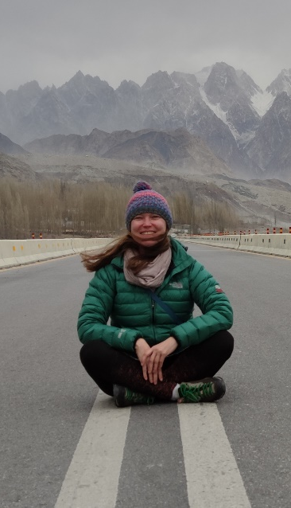

Załącznik 1.
KARTA ZGŁOSZENIA

II SZKOŁA EDUKACJI MIĘDZYKULTUROWEJ

„Wzmacnianie potencjału osobowego dzieci i młodzieży z doświadczeniem migracji”
Tykocin, 2022 r.

Imię:
Nazwisko:
Reprezentowana instytucja:
Adres do korespondencji:
E-mail:
Telefon:
Prosimy krótko scharakteryzować Pani/Pana doświadczenie w zakresie pracy z dziećmi i młodzieżą ze środowiska migracyjnego i/lub edukacji międzykulturowej
Proszę wyjaśnić krótko dlaczego zdecydowała się Pani/zdecydował się Pan na udział w Szkole
Jakie są Pani/Pana oczekiwania zawiązane z udziałem w Szkole?

Proszę napisać krótko jak zamierza Pani/Pan wykorzystać wiedzę i umiejętności nabyte w trakcie udziału w Szkole

Uwagi dotyczące specjalnych potrzeb (w tym żywieniowych)

Kartę zgłoszenia należy wysłać emailem na adres: otwartaedukacja@interia.pl do dnia 29 marca 2022 r. W temacie prosimy wpisać: „II Szkoła EM”.

W przypadku zaakceptowania mojego zgłoszenia wyrażam zgodę na udział w II SEM, zobowiązuję się do uczestnictwa w całym działaniu, przygotowania scenariusza działania edukacyjnego oraz krótkiego sprawozdania z jego realizacji.
Data i miejsce:........................................................
Podpis:....................................................................
Załącznik 2.
Obowiązek informacyjny w związku z przetwarzaniem danych osobowych

dla uczestników projektu „Siła społeczności tkwi w różnorodności – wsparcie liderów lokalnych”, działanie: II Szkoła Edukacji Międzykulturowej (dalej: II SEM)

- Administratorem danych osobowych jest Fundacja Otwarta Edukacja (dalej: „Administrator”), z siedzibą: ul. 1000-lecia Państwa Polskiego 56/6, 15-111 Białystok. Z Administratorem można się kontaktować pisemnie, za pomocą poczty tradycyjnej na adres: ul. 1000-lecia Państwa Polskiego 56/6, 15 – 111 Białystok lub drogą emailową pod adresem: otwartaedukacja@interia.pl.
- Dane osobowe są przetwarzane na podstawie rozporządzenia Parlamentu Europejskiego i Rady (UE) 2016/679 z dnia 27 kwietnia 2016 r. w sprawie ochrony osób fizycznych w związku z przetwarzaniem danych osobowych i w sprawie swobodnego przepływu takich danych oraz uchylenia dyrektywy 95/46/WE (ogólne rozporządzenie o ochronie danych).
- Przetwarzanie odbywa się w związku z:
  - promowaniem realizacji II SEM oraz działalności Administratora poprzez utrwalenie i rozpowszechnienie wizerunku w postaci nagrań video oraz zdjęć, nagrań głosowych na stronach internetowych, w mediach społecznościowych Administratora – art. 6 ust. 1 lit. a RODO,
  - wysyłaniem informacji o II SEM oraz działalności Administratora – art. 6 ust. 1 lit. a RODO,
  - rekrutacją i udziałem we wsparciu w ramach II SEM – art. 6 ust. 1 lit. b RODO,
  - sprawozdawczością i rozliczeniem projektu – art. 6 ust. 1 lit. C.
- Dane osobowe nie pochodzą od stron trzecich.
- Administrator nie zamierza przekazywać danych do państwa trzeciego lub organizacji międzynarodowej.
- Administrator będzie przekazywał dane osobowe innym podmiotom, tylko na podstawie przepisów prawa, w tym organom kontrolnym lub umowy powierzenia przetwarzania danych osobowych. Dane osobowe ponadto zostaną przekazane do dostawców usług teleinformatycznych: Google, Microsoft Teams, Zoom, Facebook, Instagram oraz dostawców usług księgowych. Wizerunek będzie przetwarzany do czasu wycofania zgody oraz zgodnie z obowiązującymi przepisami prawa.
- Dane osobowe będą przetwarzane przez Administratora do 5 lat od zakończenia realizacji II SEM.
- Osoba, której dane dotyczą ma prawo do żądania od Administratora dostępu do danych osobowych, ich sprostowania, usunięcia lub ograniczenia przetwarzania oraz o prawo do wniesienia sprzeciwu wobec przetwarzania, a także prawo do przenoszenia danych.
- Skargę na działania Administratora można wnieść do Prezesa Urzędu Ochrony Danych Osobowych.
- Podanie danych osobowych jest wymogiem w celu wzięcia udziału w II SEM. Zgoda na wykorzystanie wizerunku jest dobrowolna.
- Administrator nie przewiduje zautomatyzowanego podejmowania decyzji.

Zapoznałam/em się z informacją o przetwarzaniu danych osobowych. Wyrażam zgodę na:
- przetwarzanie moich danych osobowych w celu rekrutacji i udziału w II SEM, upowszechniania jej rezultatów (scenariusze zajęć edukacyjnych i sprawozdania z ich realizacji), opracowania sprawozdań z projektu;
- utrwalanie i rozpowszechnienie mojego wizerunku w postaci nagrań video, zdjęć oraz imienia i nazwiska na stronie internetowej i w mediach społecznościowych Administratora: TAK  NIE 

…………………………………… ………………………………………………..
/data/ /podpis/

